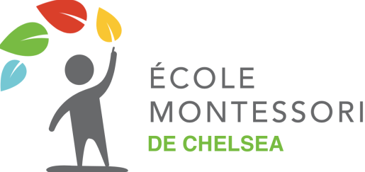

Plan de travail – 3e année

Semaine du 31 octobre au 4 novembre 2022

|  |  |  |  |  |  |  |  |
| --- | --- | --- | --- | --- | --- | --- | --- |
| Nom : ________________________________ |  |  |  |  |  | **T** | **Compris et corrigé** |
| **SUIVIS DE LEÇONS** |  |  |  |  |  |  |  |
| **MATHÉMATIQUE:** révision | L | M | M | J | V |  |  |
| **FRANÇAIS** : révision | L | M | M | J | V |  |  |
| **FRANÇAIS** : | L | M | M | J | V |  |  |
| **MATHÉMATIQUE** |  |  |  |  |  |  |  |
| Tamtam révision p. 62 à 67 | L | M | M | J | V |  |  |
| Défi : grand jeu p.68 | L | M | M | J | V |  |  |
| Cartes à tâches (au choix) | L | M | M | J | V |  |  |
| **FRANÇAIS** |  |  |  |  |  |  |  |
| Zigzag P. 62-63 (lecture express) | L | M | M | J | V |  |  |
| Zigzag P. 67 à 70 (révision) | L | M | M | J | V |  |  |
| Liste 8 | L | M | M | J | V |  |  |
| Cartes à tâches (au choix) | L | M | M | J | V |  |  |
| **SUJETS CULTURELS/PROJETS** |  |  |  |  |  | **T** |  |
|  | L | M | M | J | V |  |  |
| **ACTIVITÉS SPÉCIALES ou autres** |  |  |  |  |  |  |  |
| Halloween | L | M | M | J | V |  |  |